Une journée au collège Bellevue

Nous avons passé une journée au collège Bellevue à Beausoleil. Depuis notre entrée dans le bâtiment de l’école, quelqu’un, peut-être un professeur a fait une observation à Pavla à cause de sa casquette. Ce n’était pas un très bon commencement ! Après, nous avons eu des complications parce qu´ aucun ne savait dans quelle classe aller. Partout, il y avait beaucoup d’élèves et tous nous regardaient. C ´était un peu inquiétant, mais enfin nous avons trouvé la salle.
Il y avait un cours d’histoire et le professeur était sympatique. La première chose que nous avons observée, c’était qu’il n’y avait pas trop d´élèves dans la classe, environ une quinzaine. Ce qui était surprenant pour nous, c’était l’activité et enthousiasme du professeur, il était énergique et il parlait beaucoup, mais ce qui était différent de chez nous , il faisait aussi participer les élèves et il leur donnait des questions pour réflechir et pour bien comprendre. Mais les élèves n’étaient pas trop actifs, ils semblaient être plutôt ennuyeux. Cela nous a étonnées parce que leur livre d’histoire était écrit d´une façon très simple et les notes que le professeur faisait au tableau étaient compréhensibles et claires et surtout courtes !
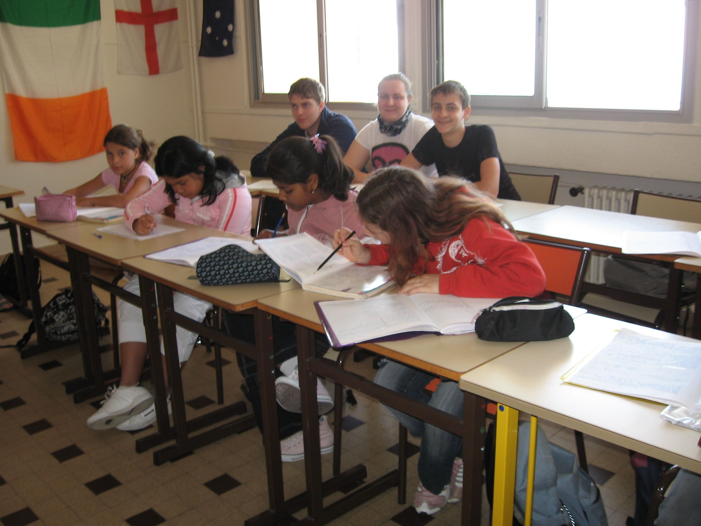
« Alexandrie d’Egypte , symbole de la civilisation hellenistique
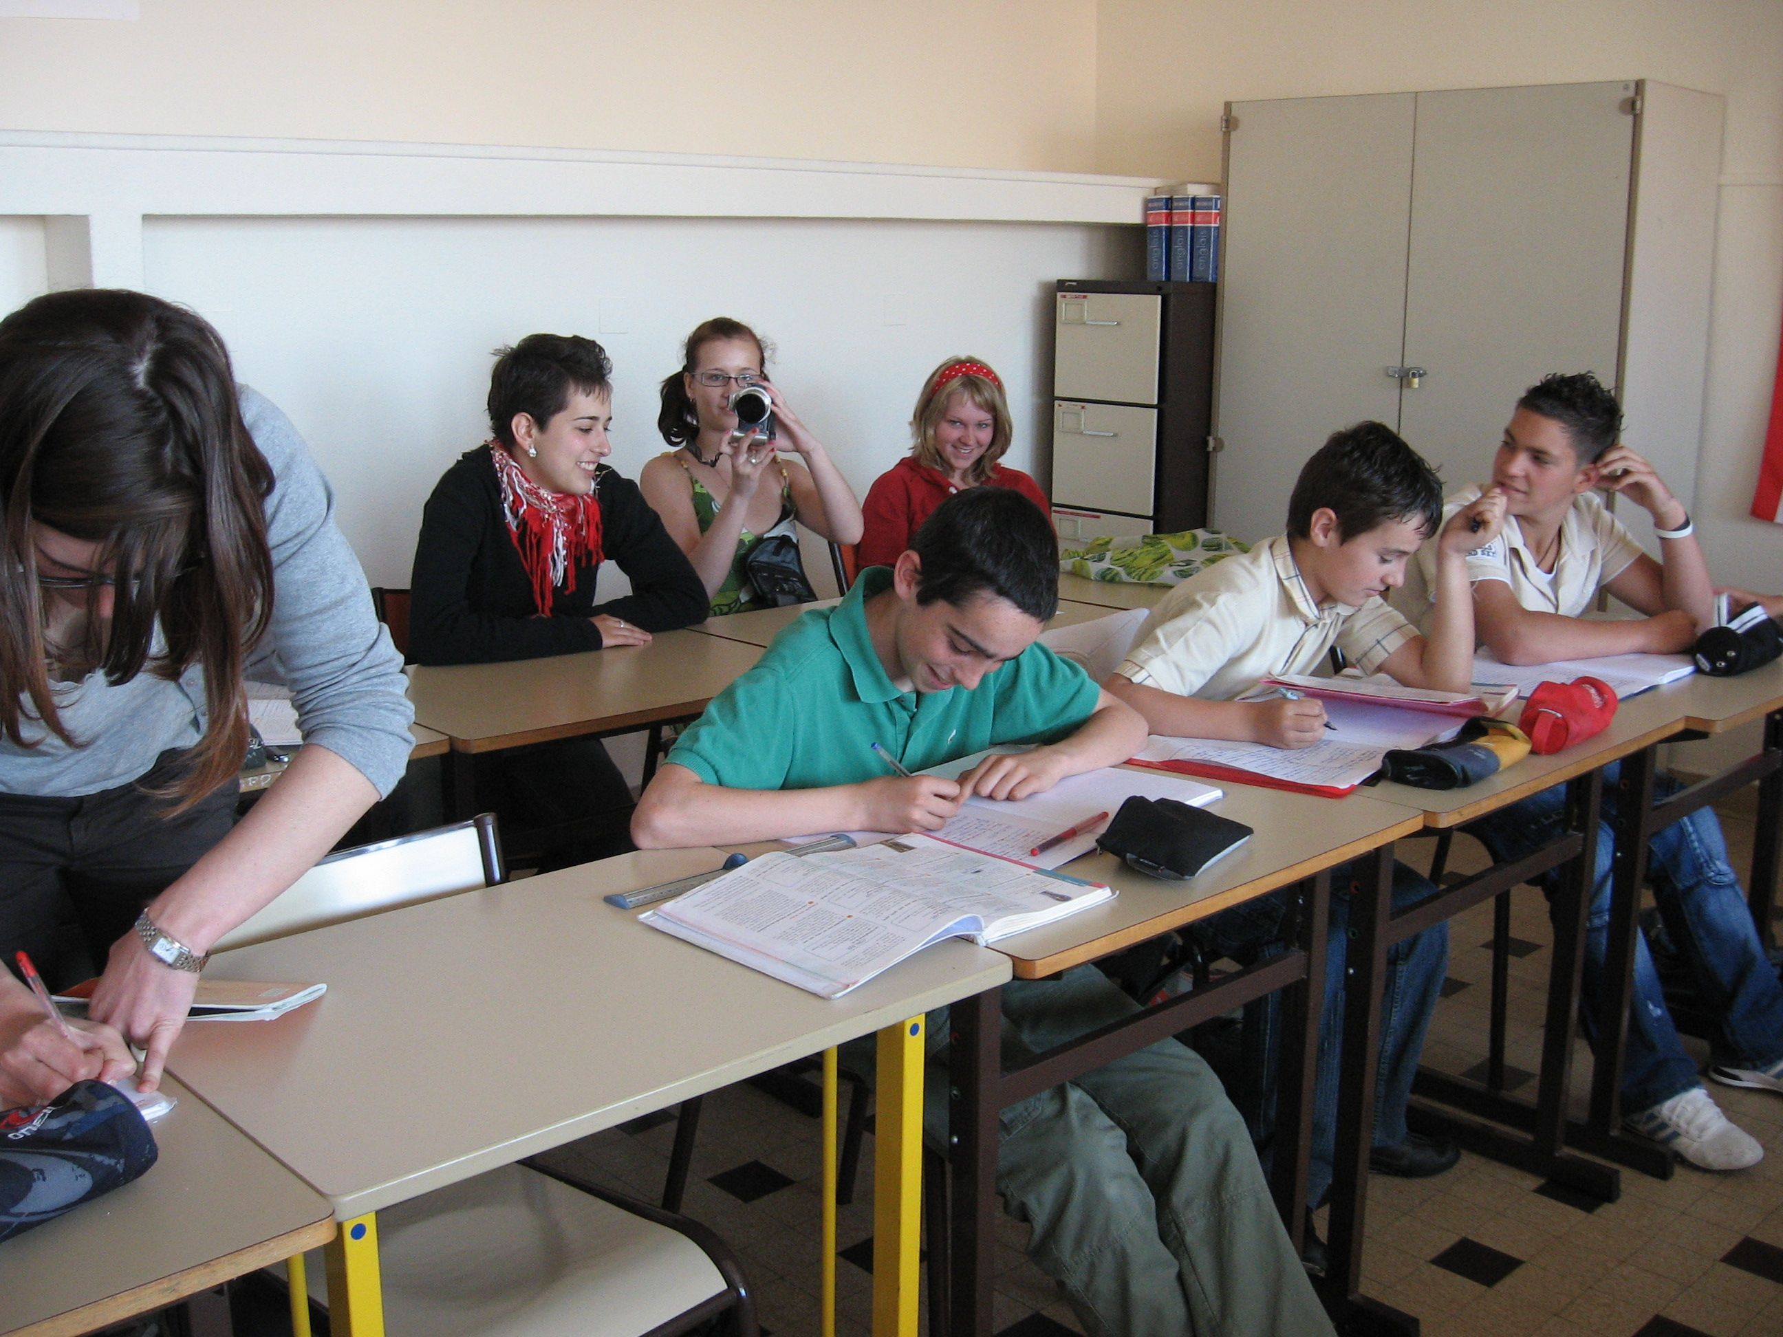
Hellenistique veut dire :Le mélange entre la culture grecque et la culture orientale »

Après ce cours les élèves avaient une pause et ils pouvaient sortir dans la cour, c’était vraiment agréable .

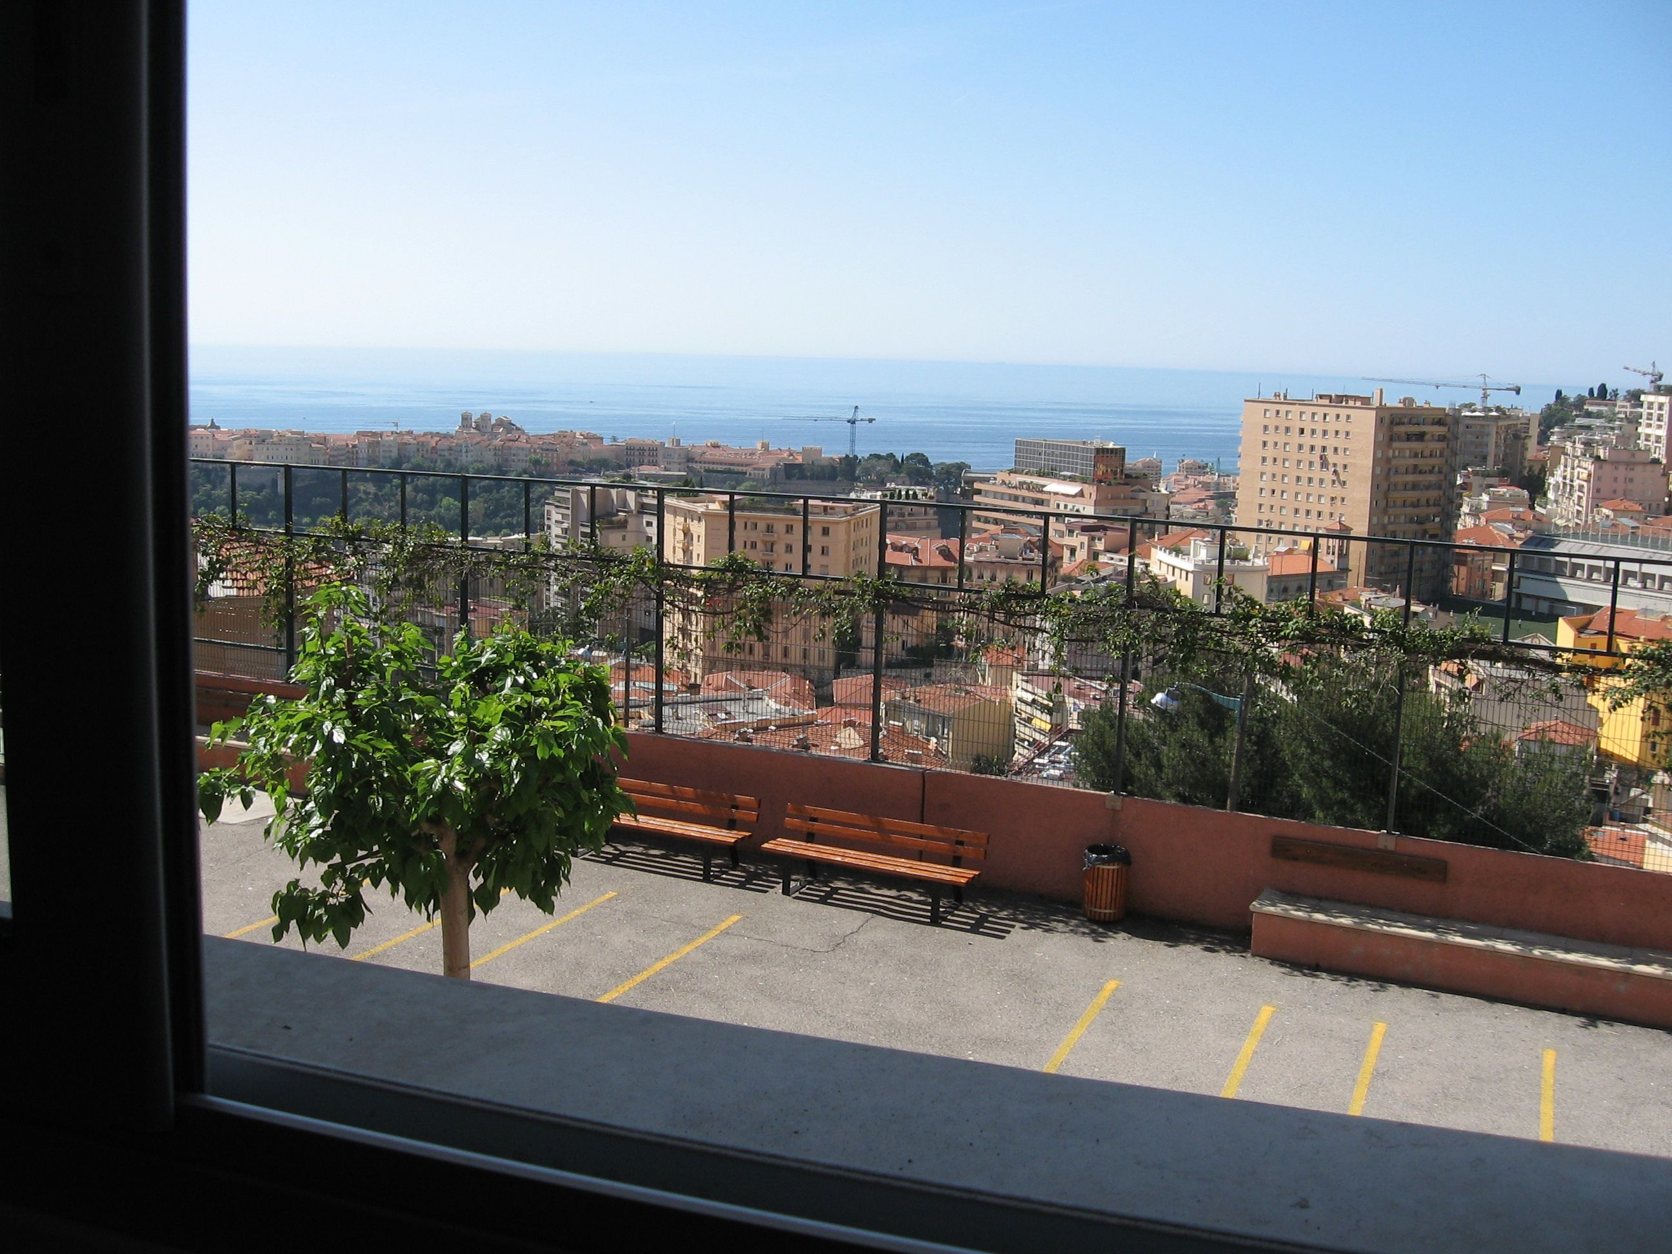

Le 3^{éme} cours - Education civique: La justice
(le professeur est toujours le même)
Presque tout était pareil, mais les élèves faisaient plus d’efforts. Ils dicutaient avec le professeur. C’était vraiment intéressant et nous étions un peu déçues que chez nous ce sont plutôt les professeurs qui parlent et les élèves doivent seulement écouter et copier tout ce qui est au tableau. Chez nous on met l´accent sur la théorie et chez eux sur la pratique.

Le déjeuner
Sans longues phrases – le repas à la cantine était vraiment super, il y avait un grand choix des plats, beaucoup de légumes et il y avait aussi un dessert, mais il y manquait de soupe.

Et alors à la fin, il est un peu paradoxal que chez nous le système scolaire est un peu plus ennuyeux et difficile et nous avons envie d‘apprendre et les français ont un système simple, plus intéressant ,mais il nous paraissait qu’ils ne voulaient pas apprendre.

Et voici quelques remarques :

Ils font la faute dans les mots chevaux et cheveux
Ils ne se déchaussent pas

Jeanette Amadou Titi, Pavla Bugnerová 2BF, 2007

